**Областной конкурс « Лучший социальный партнёр»**

В феврале – марте Саратовская областная организация Профессионального союза работников народного образования и науки РФ проводит конкурс «Лучший социальный партнёр». Подведение итогов состоится 15 марта.

Нашим социальным партнёром является директор техникума Поперечнев Дмитрий Николаевич, его кандидатуру мы выставили для участия в данном конкурсе.

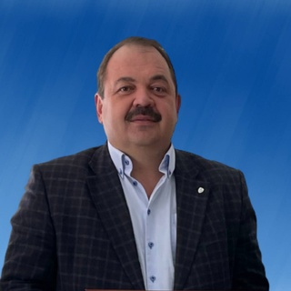

По условиям конкурса была выставлена информация о достижениях Дмитрия Николаевича и техникума , а так же информация о нашей профсоюзной организации

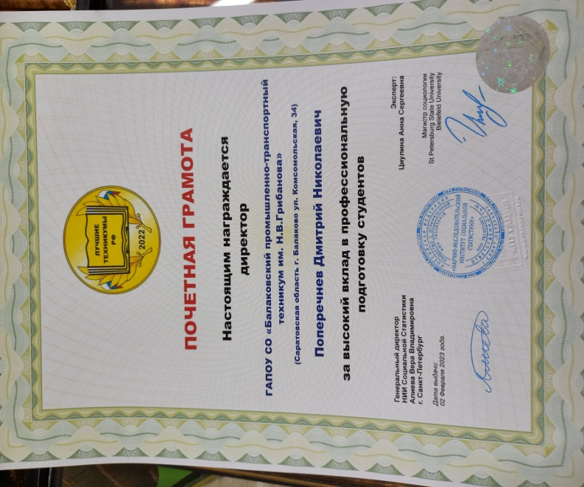

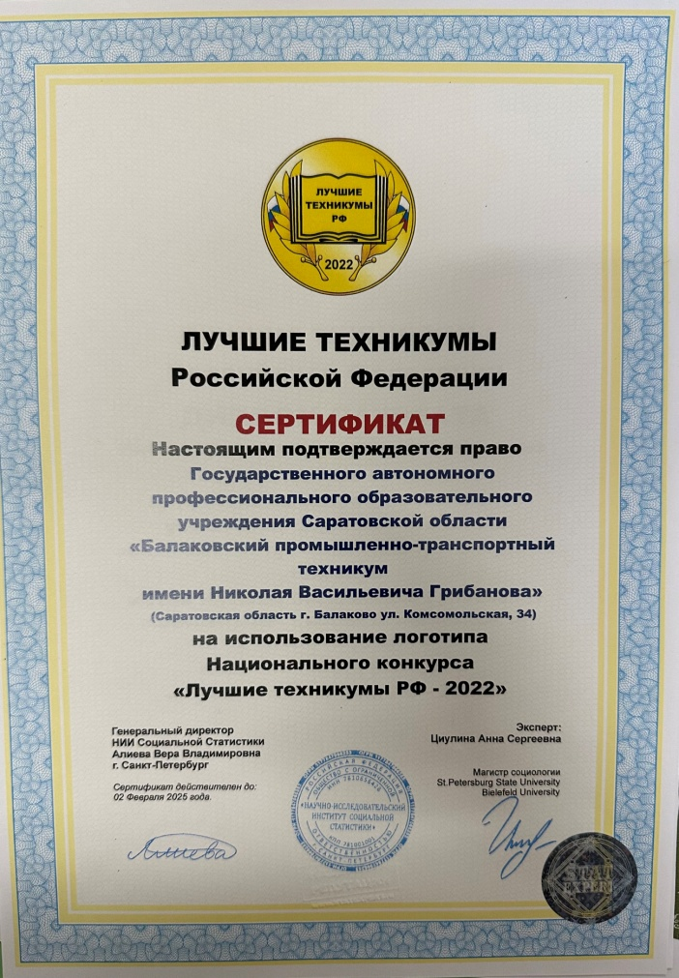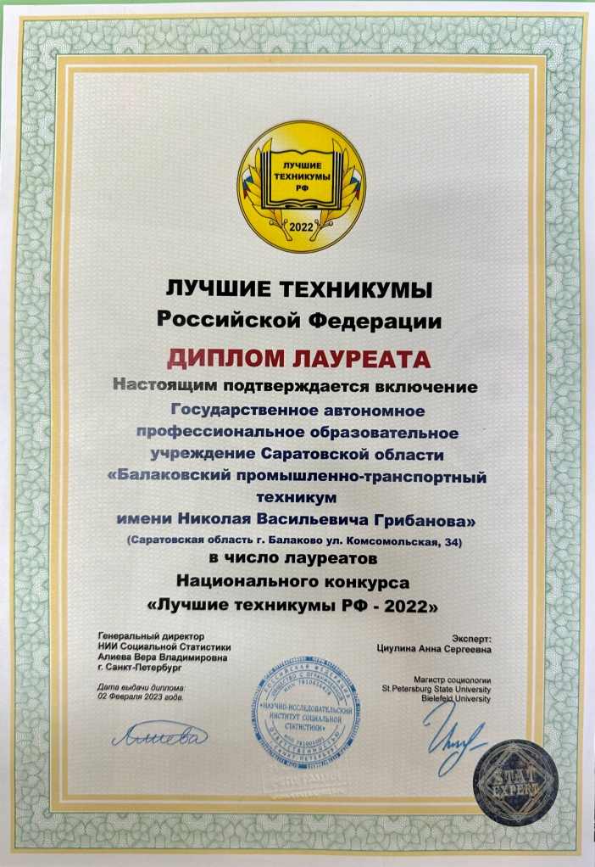

**Отчет о выполнении коллективного договора**

**ГАПОУ СО «Балаковский промышленно-транспортный техникум им. Н.В.Грибанова»**

(наименование образовательной организации)

|  |  |  |  |  |
| --- | --- | --- | --- | --- |
| **№** | **Наименование критерия** | **Что отражается и анализируется** | | |
| 1. | **Принадлежность к Профсоюзу** | Общее количество работников | Количество членов Профсоюза | Процент членства |
| **94** | **94** | **100%** |
| 2. | **Перечень пунктов, улучшающих положение работников** | **2.2.21; 2.2.22; 2.2.23; 2.2.24; 2.2.25; 3.17; 3.19; 4.12; 4.15; 4.16; 4.20; 5.2; 5.3; 5.10; 6.18-6.22** | | |
| 4. | **Уровень средней заработной платы** | На 1 сентября 2022 г. | На 1 января 2023 г. | |
| **36009** | **47924** | |
| 5. | **Количество затраченных средств на приобретение учебного оборудования** | **12 260616 руб.** | **20 280316 руб.** | |
| 6. | **Количество средства, затраченных на ремонт блоков, залов в 2022 г.** | **1 521716 руб.** | **2 551827 руб.** | |
| 7. | **Трудоустройство высвобождающихся работников** | число работников, уволенных с 2020 года | Из них трудоустроено | |
| **-** | **-** | |
| 8. | **Повышение квалификации педагогических кадров** | Общее количество прошедших курсы за последний 3 года | Процент от общего числа | |
| **34** | **77%** | |
| 9. | **Аттестация педагогических кадров** | Общее количество аттестованных работников на первую и высшую категорию | Процент от общего числа | |
| **22** | **50%** | |
| 10. | **Охрана труда** | **Количество** рабочих мест | Из них прошли оценку профрисков | |  |
| **98** | **100%** | |
| **Процент**  числа работников, прошедших обязательный медосмотр | **100%** | |
| **Наличие** системы управления охраной труда (ДА, НЕТ) | **да** | |
| Количество педработников и работников по присмотру и уходу за детьми | Из них прошли психиатрическое освидетельствование | |  |
| **3** | **3** | |  |
| 10 | **Оздоровление работников и их детей** | Количество оздоровленных работников за 2022год | Количество оздоровленных детей за 2022 год | |
| **4** | **2** | |
| 11 | **Обеспечение гарантий профсоюзной деятельности, укрепление профсоюзной организации** | **обеспечиваются** | | |
| 12 | **Учет мнения профсоюзного органа** | **учитывается** | | |
| 13 | **Создание условий для работы первичной профсоюзной организации** | **созданы** | | |

**Желаем победы в конкурсе!**